Próxima publicación: 31 de marzo

EXPORTACIONES TRIMESTRALES POR ENTIDAD FEDERATIVA

DURANTE EL TERCER TRIMESTRE DE 2021
El Instituto Nacional de Estadística y Geografía (INEGI) presenta los resultados de las Exportaciones Trimestrales por Entidad Federativa (ETEF), con lo cual se ofrece información preliminar del valor de las exportaciones de mercancías por entidad federativa y de la participación de cada una de ellas en el intercambio comercial que realiza México con el resto del mundo.
En el tercer trimestre de 2021, los estados que más contribuyeron al valor total de las exportaciones de las entidades federativas fueron Chihuahua con el 13.1%, Coahuila de Zaragoza 11.9%, Baja California 11.8%, Nuevo León 9.7% y Tamaulipas con 7.7%; en conjunto estos cinco estados aportaron el 54.2 por ciento.

Valor de las exportaciones por principales entidades federativas
durante el tercer trimestre de 2021^{p/}
Entidad | Millones de dólares | Participación  porcentual | Lugar conforme al total de exportaciones registradas en el tercer trimestre de 2021 | Variación porcentual respecto al mismo trimestre de 2020
Total^{1/} | 109,447.3 | 100.0
Chihuahua | 14,338.9 | 13.1 | 1 | (-) 4.3
Coahuila de Zaragoza | 12,986.2 | 11.9 | 2 | 1.2
Baja California | 12,964.4 | 11.8 | 3 | 16.9
Nuevo León | 10,571.2 | 9.7 | 4 | 19.5
Tamaulipas | 8,472.1 | 7.7 | 5 | 16.8
Resto de las entidades | 50,114.5 | 45.8
p/ Cifras preliminares.
1/ El total presenta una diferencia respecto al reportado por la Balanza Comercial de Mercancías de México debido a que no se consideran los sectores servicios y comercio, así como los establecimientos no vinculados al RENEM (ver nota metodológica al final de este documento).
Fuente: INEGI.

En su comparación anual las entidades que registraron los mayores incrementos en el valor de sus exportaciones fueron los estados de Tabasco 90.4%, Hidalgo 79%, Campeche 61.4%, Baja California Sur 60.3% y Tlaxcala 43.9 por ciento.

De manera particular, en las exportaciones de las actividades relacionadas con la Fabricación de equipo de Transporte destacó la participación, en el trimestre de referencia, de Coahuila de Zaragoza (22.2%), Guanajuato (12.8%), Nuevo León (9.7%), Chihuahua (8.7%) y Puebla (7.4%), que concentraron el 60.8% del valor de las exportaciones.
En el caso del valor de las exportaciones de equipo electrónico las entidades que sobresalieron por su aportación fueron Chihuahua (34.2%), Baja California (26.5%), Jalisco (15.3%), Tamaulipas (13.4%) y Nuevo León (3.4%); estas entidades sumaron el 92.8 por ciento.
En el periodo de julio a septiembre de 2021, las entidades que más contribuyeron en las exportaciones de equipo eléctrico, fueron Nuevo León (26.2%), Coahuila de Zaragoza (13.9%), Chihuahua (13.2%), Tamaulipas (12.7%) y Querétaro (9.4%). Estas entidades conjuntaron el 75.4% de las exportaciones de este subsector.
Los estados de Michoacán de Ocampo (28.2%), Baja California (13.2%), Sinaloa (10.3%), Guanajuato (6.9%) y Jalisco (6.2%) en conjunto participaron con el 64.8% de las exportaciones del subsector Agricultura durante el mismo periodo.

Se anexa Nota Técnica

Para consultas de medios y periodistas, contactar a: comunicacionsocial@inegi.org.mx
o llamar al teléfono (55) 52-78-10-00, exts. 1134, 1260 y 1241.

Dirección de Atención a Medios / Dirección General Adjunta de Comunicación

NOTA TÉCNICA

EXPORTACIONES TRIMESTRALES POR ENTIDAD FEDERATIVA

DURANTE EL TERCER TRIMESTRE DE 2021
El INEGI presenta los resultados de las Exportaciones Trimestrales por Entidad Federativa (ETEF) correspondientes al tercer trimestre de 2021, con lo cual se ofrece información preliminar sobre la evolución que tiene el valor, medido en miles en dólares, de la venta de mercancías realizada por las entidades del país al resto del mundo.
Para asignar los valores de exportación a las entidades federativas, se identifica la ubicación de los establecimientos y se asume que las mercancías son exportadas desde la entidad donde se realiza la producción. Conforme a esto, el cálculo de las Exportaciones por Entidad Federativa se centra en actividades comprendidas en los sectores Agropecuario, Minería e Industrias Manufactureras para los cuales se dispone de mayores elementos para la identificación y seguimiento de las unidades económicas que participan en las exportaciones que realiza el país. La información se desagrega a nivel de subsectores que corresponden con el Sistema de Clasificación Industrial de América del Norte (SCIAN, 2013).
Cabe mencionar que los resultados presentados en este proyecto no incluyen las exportaciones de las actividades de Comercio y Servicios, así como las operaciones de comercio exterior provenientes de los registros aduanales que no se han podido vincular con el Registro Estadístico de Negocios de México (RENEM), que constituye la columna vertebral del cálculo de las ETEF y con el cual se realiza la asignación de la entidad federativa de acuerdo con el lugar donde se producen las mercancías exportadas. Derivado de esto los resultados no coinciden con el valor total de las exportaciones reportado en la Balanza Comercial de Mercancías de México.

Principales Resultados:
Valor de las exportaciones de las entidades federativas
En el tercer trimestre de 2021 el valor de las exportaciones por entidad federativa alcanzó un nivel de 109,447.3 millones de dólares. En este total destaca la participación de Chihuahua con el 13.1%, Coahuila de Zaragoza 11.9%, Baja California con 11.8%, Nuevo León 9.7% y Tamaulipas con 7.7%; en conjunto estos cinco estados aportaron el 54.2% de dicho valor.
Cuadro 1
Valor de las exportaciones por principales entidades federativas
durante el tercer trimestre de 2021^{p/}
Entidad | Millones de dólares | Participación  porcentual | Lugar conforme al total de exportaciones registradas en el tercer trimestre de 2021 | Variación porcentual respecto al mismo trimestre de 2020
Total^{1/} | 109,447.3 | 100.0
Chihuahua | 14,338.9 | 13.1 | 1 | (-) 4.3
Coahuila de Zaragoza | 12,986.2 | 11.9 | 2 | 1.2
Baja California | 12,964.4 | 11.8 | 3 | 16.9
Nuevo León | 10,571.2 | 9.7 | 4 | 19.5
Tamaulipas | 8,472.1 | 7.7 | 5 | 16.8
Resto de las entidades | 50,114.5 | 45.8
p/ Cifras preliminares.
1/ El total presenta una diferencia respecto al reportado por la Balanza Comercial de Mercancías de México debido a que no se consideran los sectores servicios y comercio, así como los establecimientos no vinculados al RENEM (ver nota metodológica al final de este documento).
Fuente: INEGI.
Valor de las exportaciones de las entidades federativas por sector de actividad económica
Por sector de actividad económica, durante el periodo julio-septiembre de 2021, resaltan las exportaciones manufactureras que representan el 88.9% del valor total de las exportaciones de las entidades federativas, seguidas por las del sector minería (petrolera y no petrolera) que contribuyeron con el 8.5% y las del sector agropecuario con 2.6 por ciento.
En el periodo de referencia, el valor de las exportaciones de las entidades federativas presentó un incremento de 8.7% respecto al tercer trimestre de 2020. Por sectores económicos, las exportaciones del sector minería (petrolera y no petrolera) aumentaron 51.8% a tasa anual, las del sector de las manufacturas avanzaron 5.8% y las agropecuarias lo hicieron en 12.5 por ciento.
Cuadro 2
Valor de las exportaciones de las entidades federativas
según sector de actividad económica
durante el tercer trimestre de 2020 y 2021
Sector Económico | III Trim. 2020^{p/} | III Trim. 2021^{p/}
Total^{1/}
Valor (millones de dólares) | 100,641.5 | 109,447.3
Variación porcentual anual | (-) 5.1 | 8.7
Sector agropecuario
Valor (millones de dólares) | 2,512.0 | 2,827.2
Variación porcentual anual | (-) 2.9 | 12.5
Participación porcentual | 2.5 | 2.6
Sector minería (petrolera y no petrolera)
Valor (millones de dólares) | 6,104.5 | 9,269.5
Variación porcentual anual | (-) 17.1 | 51.8
Participación porcentual | 6.1 | 8.5
Sector de las manufacturas
Valor (millones de dólares) | 92,025.0 | 97,350.7
Variación porcentual anual | (-) 4.2 | 5.8
Participación porcentual | 91.4 | 88.9
NOTA: La suma de los parciales puede no coincidir con el total debido a los efectos del redondeo.
p/ Cifras preliminares.
1/ El total presenta una diferencia respecto al reportado por la Balanza Comercial de Mercancías de México debido a que no se consideran los sectores servicios y comercio, así como los establecimientos no vinculados al RENEM (ver nota metodológica al final de este documento).
Fuente: INEGI.
Valor de las exportaciones por subsectores seleccionados y entidad federativa
A nivel de subsector la ETEF muestra los resultados desagregados para 26 subsectores. Por su contribución en el valor de las exportaciones totales destacan el subsector de Fabricación de equipo de transporte; el de Fabricación de equipo de computación, comunicación, medición y de otros equipos, componentes y accesorios electrónicos, así como el de Fabricación de accesorios, aparatos eléctricos y equipo de generación de energía eléctrica. Además se presenta información del valor de las exportaciones del subsector de Agricultura.
En el tercer trimestre de 2021, las exportaciones relacionadas con la Fabricación de equipo de transporte representaron el 33.4% del valor de las exportaciones de las entidades federativas; le siguieron las de la Fabricación de equipo de computación, comunicación, medición y de otros equipos, componentes y accesorios electrónicos con el 18.4% y las de la Fabricación de accesorios, aparatos eléctricos y equipo de generación de energía eléctrica con 6.4 por ciento. Por su parte, las exportaciones del subsector de Agricultura aportaron el 2.4 por ciento. Estos cuatro subsectores conjuntaron el 60.6% de las exportaciones de las entidades en el periodo referido.
Con relación al valor de las exportaciones de las actividades asociadas a la Fabricación de equipo de transporte, los estados que sobresalieron por su participación en el periodo de referencia fueron Coahuila de Zaragoza con 22.2%, Guanajuato 12.8%, Nuevo León 9.7%, Chihuahua 8.7% y Puebla con 7.4 por ciento. Estas entidades en conjunto concentraron el 60.8% de las exportaciones registradas por este subsector.
Mapa 1
Valor de las exportaciones del subsector fabricación de equipo de transporte por entidad federativa durante el tercer trimestre de 2021^{p/}
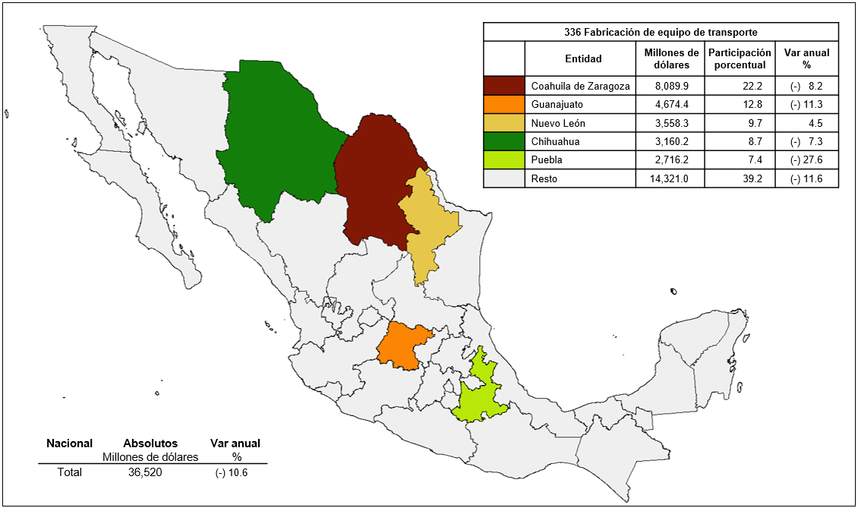
p/ Cifras preliminares.
Fuente: INEGI.
Durante el trimestre que se presenta, las entidades que más participaron, en el valor de las exportaciones del subsector Fabricación de equipo de computación, comunicación, medición y de otros equipos, componentes y accesorios electrónicos fueron Chihuahua con 34.2%, Baja California 26.5%, Jalisco 15.3%, Tamaulipas 13.4% y Nuevo León con 3.4 por ciento. Estos cinco estados juntos aportaron el 92.8 por ciento.
Mapa 2
Valor de las exportaciones del subsector fabricación de equipo electrónico*
por entidad federativa durante el tercer trimestre de 2021^{p/}
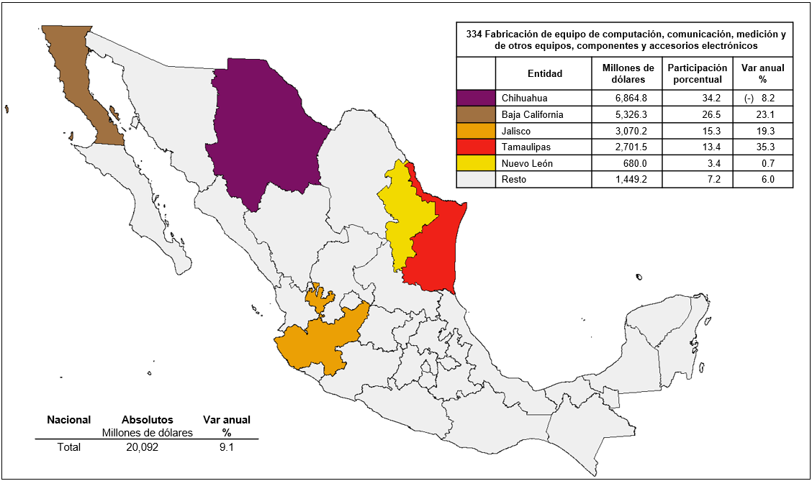
* Se refiere al subsector de Fabricación de equipo de computación, comunicación, medición y de otros equipos, componentes y accesorios electrónicos.
p/ Cifras preliminares.
Fuente: INEGI.

Las entidades que más contribuyeron durante el periodo julio-septiembre de 2021 en las exportaciones del subsector de Fabricación de accesorios, aparatos eléctricos y equipo de generación de energía eléctrica fueron Nuevo León con el 26.2%, Coahuila de Zaragoza con 13.9%, Chihuahua 13.2%, Tamaulipas 12.7% y Querétaro con 9.4 por ciento. La participación de estas entidades conjuntó el 75.4% del valor de las exportaciones del subsector.
Mapa 3
Valor de las exportaciones del subsector fabricación de equipo eléctrico*
por entidad federativa durante el tercer trimestre de 2021^{p/}
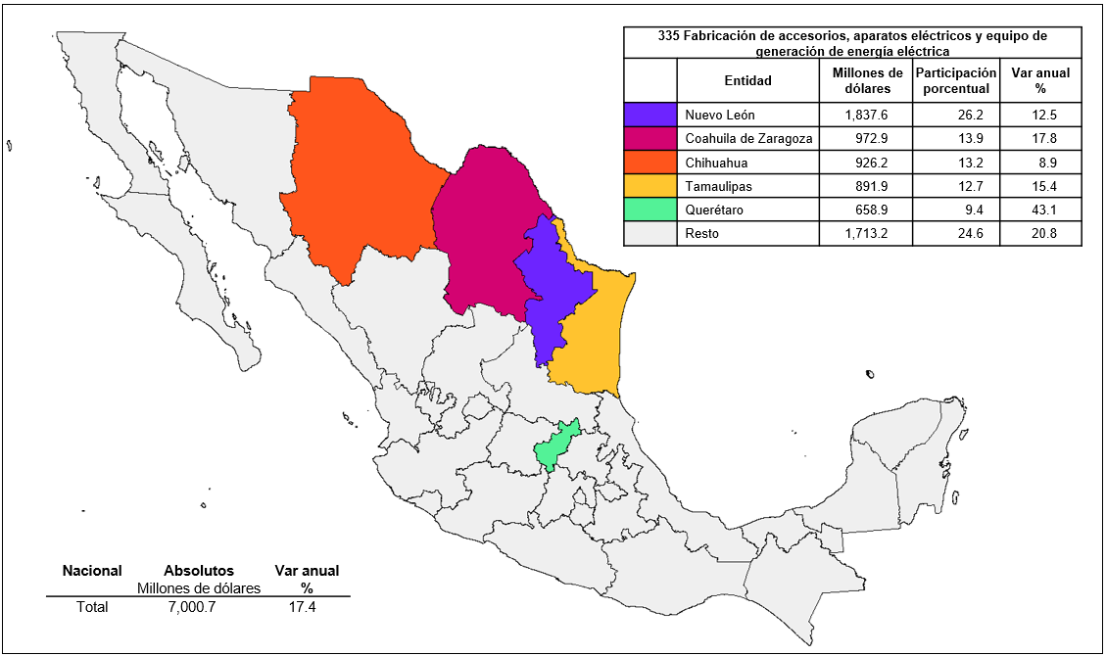
* Se refiere al subsector de Fabricación de accesorios, aparatos eléctricos y equipo de generación de energía eléctrica.
p/ Cifras preliminares.
Fuente: INEGI.

Por su parte, en el subsector de Agricultura las cinco principales entidades federativas que, en el trimestre referido, concentraron el 64.8% del valor de las exportaciones fueron Michoacán de Ocampo con 28.2%, Baja California 13.2%, Sinaloa 10.3%, Guanajuato 6.9% y Jalisco con el 6.2 por ciento.
Mapa 4
Valor de las exportaciones del subsector agricultura por entidad federativa durante el tercer trimestre de 2021^{p/}
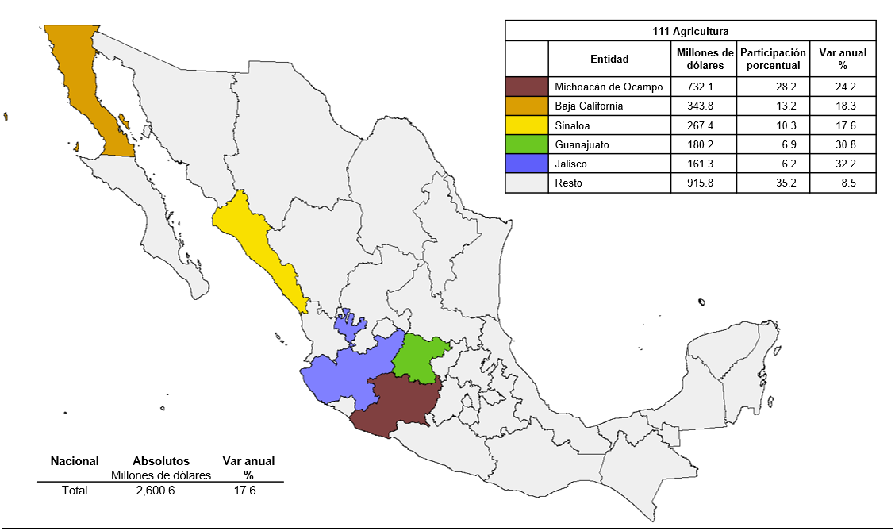
p/ Cifras preliminares.
Fuente: INEGI.

Al interior de las entidades federativas, las exportaciones del sector manufacturero predominan en la mayoría de los estados, con excepción de Guerrero, Baja California Sur, Campeche, Quintana Roo, Tabasco, Colima, Zacatecas, Michoacán de Ocampo, Chiapas, Nayarit y Sinaloa, en las que sobresalen las exportaciones del sector agropecuario o de la minería (petrolera y no petrolera).
Gráfico 1
Participación de las exportaciones según sectores económicos por entidad federativa durante el tercer trimestre de 2021^{p/}
(Porcentajes respecto al valor total de las exportaciones de la entidad)

* Incluye información que por motivos de confidencialidad no se puede proporcionar en forma desagregada.
p/ Cifras preliminares.
Fuente: INEGI.

Cuadros resumen.
Cuadro 3
Exportaciones totales por entidad federativa
durante el tercer trimestre de 2021^{p/}
Entidad | Millones de dólares | Variación % respecto al mismo trimestre de 2020 | Participación porcentual | Lugar conforme al total de exportaciones registradas en el tercer trimestre de 2021
Chihuahua | 14,338.9 | (-) 4.3 | 13.1 | 1
Coahuila de Zaragoza | 12,986.2 | 1.2 | 11.9 | 2
Baja California | 12,964.4 | 16.9 | 11.8 | 3
Nuevo León | 10,571.2 | 19.5 | 9.7 | 4
Tamaulipas | 8,472.1 | 16.8 | 7.7 | 5
Guanajuato | 6,616.3 | (-) 3.1 | 6.0 | 6
Jalisco | 5,923.4 | 18.9 | 5.4 | 7
Sonora | 4,531.2 | 10.5 | 4.1 | 8
México | 4,467.5 | 24.0 | 4.1 | 9
Campeche | 4,210.6 | 61.4 | 3.8 | 10
Querétaro | 3,762.4 | 21.9 | 3.4 | 11
Puebla | 3,424.7 | (-) 20.1 | 3.1 | 12
San Luis Potosí | 3,146.7 | (-) 24.1 | 2.9 | 13
Aguascalientes | 2,477.2 | (-) 20.7 | 2.3 | 14
Tabasco | 2,080.4 | 90.4 | 1.9 | 15
Veracruz de Ignacio de la Llave | 1,714.6 | 36.3 | 1.6 | 16
Michoacán de Ocampo | 1,508.4 | 36.8 | 1.4 | 17
Zacatecas | 989.1 | (-) 7.1 | 0.9 | 18
Durango | 841.7 | 11.8 | 0.8 | 19
Morelos | 722.0 | (-) 8.9 | 0.7 | 20
Ciudad de México | 670.8 | 29.3 | 0.6 | 21
Sinaloa | 503.7 | 14.7 | 0.5 | 22
Hidalgo | 503.7 | 79.0 | 0.5 | 23
Tlaxcala | 502.5 | 43.9 | 0.5 | 24
Yucatán | 300.5 | 34.3 | 0.3 | 25
Guerrero | 293.2 | (-) 2.9 | 0.3 | 26
Oaxaca | 267.5 | 36.9 | 0.2 | 27
Colima | 256.8 | 37.7 | 0.2 | 28
Chiapas | 230.6 | 32.2 | 0.2 | 29
Nayarit | 89.4 | 19.6 | 0.1 | 30
Baja California Sur | 76.6 | 60.3 | 0.1 | 31
Quintana Roo | 3.1 | (-) 77.8 | 0.0 | 32
NOTA: La suma de los parciales puede no coincidir con el total debido a los efectos del redondeo.
p/ Cifras preliminares.
Fuente: INEGI.

Cuadro 4
Exportaciones por subsector de actividad económica
durante el tercer trimestre de 2021^{p/}
Clave SCIAN | Subsector | Millones de dólares | Variación porcentual respecto al mismo trimestre de 2020 | Participación porcentual | Lugar conforme al total de exportaciones registradas en el tercer trimestre de 2021
336 | Fabricación de equipo de transporte | 36,520.0 | (-) 10.6 | 33.4 | 1
334 | Fabricación de equipo de computación, comunicación, medición y de otros equipos, componentes y accesorios electrónicos | 20,092.0 | 9.1 | 18.4 | 2
335 | Fabricación de accesorios, aparatos eléctricos y equipo de generación de energía eléctrica | 7,000.7 | 17.4 | 6.4 | 3
211 | Extracción de petróleo y gas | 6,649.3 | 74.4 | 6.1 | 4
333 | Fabricación de maquinaria y equipo | 4,998.4 | 25.7 | 4.6 | 5
339 | Otras industrias manufactureras | 4,840.0 | 16.4 | 4.4 | 6
331 | Industrias metálicas básicas | 3,547.0 | 51.7 | 3.2 | 7
325 | Industria química | 3,444.9 | 31.6 | 3.1 | 8
326 | Industria del plástico y del hule | 3,398.9 | 21.4 | 3.1 | 9
332 | Fabricación de productos metálicos | 3,174.8 | 27.8 | 2.9 | 10
311 | Industria alimentaria | 3,107.9 | 16.3 | 2.8 | 11
212 | Minería de minerales metálicos y no metálicos, excepto petróleo y gas | 2,620.2 | 14.3 | 2.4 | 12
111 | Agricultura | 2,600.6 | 17.6 | 2.4 | 13
312 | Industria de las bebidas y el tabaco | 2,203.3 | 13.7 | 2.0 | 14
327 | Fabricación de productos a base de minerales no metálicos | 1,001.0 | 16.7 | 0.9 | 15
315 | Fabricación de prendas de vestir | 815.0 | 19.3 | 0.7 | 16
337 | Fabricación de muebles, colchones y persianas | 753.0 | 22.8 | 0.7 | 17
324 | Fabricación de productos derivados del petróleo y del carbón | 698.6 | 71.5 | 0.6 | 18
322 | Industria del papel | 574.2 | 24.5 | 0.5 | 19
316 | Curtido y acabado de cuero y piel, y fabricación de productos de cuero, piel y materiales sucedáneos | 319.7 | 50.9 | 0.3 | 20
323 | Impresión e industrias conexas | 273.2 | 32.5 | 0.2 | 21
313 | Fabricación de insumos textiles y acabado de textiles | 235.2 | 55.9 | 0.2 | 22
314 | Fabricación de productos textiles, excepto prendas de vestir | 187.2 | 48.2 | 0.2 | 23
321 | Industria de la madera | 165.5 | 63.6 | 0.2 | 24
112 | Cría y explotación de animales | 162.7 | (-) 39.4 | 0.1 | 25
114 | Pesca, caza y captura | 63.9 | 96.1 | 0.1 | 26
p/ Cifras preliminares.
Fuente: INEGI.
Nota metodológica
Las Exportaciones Trimestrales por Entidad Federativa (ETEF) tienen como objetivo ofrecer información trimestral y anual referente al valor de las exportaciones de mercancías de las 32 entidades federativas, que permita conocer la participación de cada una en la venta de mercancías que realiza México con el resto del mundo.
Siguiendo las recomendaciones internacionales, promovidas por organismos como la Organización para la Cooperación y el Desarrollo Económicos (OCDE), el cálculo de las ETEF es resultado de la vinculación de la información estadística de los Censos Económicos, las Encuestas Manufactureras, los Registros Administrativos de Comercio Exterior, la Estadística Mensual del Programa de la Industria Manufacturera, Maquiladora y de Servicios de Exportación, los Registros Administrativos de la Comisión Nacional de Hidrocarburos así como las bases de datos del origen de los productos de las actividades agrícolas y la cría y explotación de animales, utilizando como eje de unión el Registro Estadístico de Negocios de México (RENEM), lo que permite distribuir las exportaciones en las entidades a partir de los valores de producción identificados en los establecimientos de las empresas exportadoras.
Los tabulados de las ETEF con cifras referentes al valor de las exportaciones por entidad federativa de origen se expresan en miles de dólares estadounidenses y se desglosan en 26 subsectores de actividad pertenecientes al Sistema de Clasificación Industrial de América del Norte (SCIAN, México 2013).
Es importante señalar que los resultados no incluyen las exportaciones de las actividades de Comercio y Servicios, así como las operaciones de comercio exterior provenientes de los registros aduanales que no se han podido vincular con el Registro Estadístico de Negocios de México (RENEM). Asimismo, existen productos agropecuarios que en la cadena productiva se integran al proceso de manufactura, por ejemplo, vegetales congelados, en conserva, carne en canal, leche, entre otros. En este sentido y conforme a la metodología aplicada en el cálculo de las exportaciones por subsector de actividad de las ETEF, dichos productos se incorporan en las exportaciones del sector manufacturero, debido a que provienen de unidades económicas con actividades de la industria alimentaria y por ende se contabilizan como bienes manufacturados.
Con el propósito de mantener la confidencialidad, debido al número de unidades económicas que exportan y a la frecuencia con las que realizan dichas exportaciones, no se presentan cifras para algunas entidades y subsectores.
En el caso de las actividades agropecuarias la unidad de observación es el establecimiento dedicado a la producción y/o comercialización de este tipo de mercancías; la serie estadística de este sector se presenta a partir del primer trimestre de 2018. Por su parte, para las actividades manufactureras y mineras no petroleras, la unidad de observación es el establecimiento que participa en la producción de mercancías para la exportación.
Los datos que se presentan en este documento amplían la información que actualmente difunde el INEGI y se da a conocer en la fecha establecida en el Calendario de difusión de información estadística y geográfica y de Interés Nacional.
Los resultados con mayor detalle y las metodologías pueden consultarse en:
Tema: https://www.inegi.org.mx/temas/exportacionesef/
Programa: https://www.inegi.org.mx/programas/exporta_ef/
Banco de Información Económica:
https://www.inegi.org.mx/app/indicadores/bie.html

Para asignar los valores de exportación a las entidades federativas, se identifica la ubicación de los establecimientos y se asume que las mercancías son exportadas desde la entidad donde se realiza la producción. Los resultados totales no incluyen las exportaciones de las actividades de Comercio y Servicios, así como las operaciones de comercio exterior provenientes de los registros aduanales que no se han podido vincular con el Registro Estadístico de Negocios de México (RENEM). Por tal motivo, el valor total de las exportaciones de esta estadística no coincide con el valor total de las exportaciones reportado en la Balanza Comercial de Mercancías de México.
Medido en miles de dólares.
Se refiere al subsector de Fabricación de equipo de computación, comunicación, medición y de otros equipos, componentes y accesorios electrónicos.
Se refiere al subsector Fabricación de accesorios, aparatos eléctricos y equipo de generación de energía eléctrica.
Se refiere al sector Agricultura, cría y explotación de animales, aprovechamiento forestal, pesca y caza. A nivel de subsector el valor de las exportaciones de este sector se compone de la siguiente manera: el subsector Agricultura representó el 92%, el de Cría y explotación animal el 5.8% y el resto por el de Pesca, caza y captura.
Incluye las exportaciones de extracción de petróleo, gas y minería no petrolera.
Corresponden con el Sistema de Clasificación Industrial de América del Norte (SCIAN, 2013).
El 31 de diciembre de 2021 se publica el ajuste de la información del subsector 111 Agricultura, para el periodo correspondiente al tercer trimestre de 2020, debido a la actualización de la información fuente.

